Тема № 5
Разработка игрового приложения на основе XML-файла
Цель работы: получить практические навыки проектирования многомодульных приложений и освоить методы обработки XML-файла
Задача (16 вариант): Природные достопримечательности России и Европы. Викторина выводит в случайном порядке фотографии природных достопримечательностей, требуется выбрать название города или местности, где эта достопримечательность находиться. Варианты ответов с помощью падающего списка. Также должна выводиться подсказка об этой достопримечательности.
Задание 1:
Код класса управления xml файлом
using System;
using System.Collections.Generic;
using System.Linq;
using System.Text;
using System.Threading.Tasks;
using System.IO;
using System.Xml;

namespace Task6
{
public static class XmlDataManager
{
private static string _filePath = Path.Combine(AppDomain.CurrentDomain.BaseDirectory, "questions.xml");

public static string FilePath
{
get => _filePath;
private set => _filePath = value;
}

public static TestData LoadDataFromFile()
{
using (OpenFileDialog openFileDialog = new OpenFileDialog())
{
openFileDialog.Title = "Выберите XML-файл с вопросами";
openFileDialog.Filter = "XML files (*.xml)|*.xml|All files (*.*)|*.*";
openFileDialog.FilterIndex = 1;
openFileDialog.RestoreDirectory = true;
openFileDialog.InitialDirectory = AppDomain.CurrentDomain.BaseDirectory;

if (openFileDialog.ShowDialog() == DialogResult.OK)
{
_filePath = openFileDialog.FileName;
return LoadData();
}
}
return null;
}

public static TestData LoadData()
{
TestData data = new TestData();

if (!File.Exists(FilePath))
{
CreateSampleData();
}

XmlDocument doc = new XmlDocument();
doc.Load(FilePath);

XmlNode headNode = doc.SelectSingleNode("//head");
if (headNode != null)
data.Head = headNode.InnerText;

XmlNode descNode = doc.SelectSingleNode("//description");
if (descNode != null)
data.Description = descNode.InnerText;

Theme mainTheme = new Theme { Name = "Природные достопримечательности России и Европы" };

Level level1 = new Level { Difficulty = 1 };
XmlNodeList easyQuestions = doc.SelectNodes("//qeasy/q");
foreach (XmlNode qNode in easyQuestions)
{
level1.Questions.Add(ParseQuestion(qNode));
}
mainTheme.Levels.Add(level1);

Level level2 = new Level { Difficulty = 2 };
XmlNodeList medQuestions = doc.SelectNodes("//qmed/q");
foreach (XmlNode qNode in medQuestions)
{
level2.Questions.Add(ParseQuestion(qNode));
}
mainTheme.Levels.Add(level2);

Level level3 = new Level { Difficulty = 3 };
XmlNodeList hardQuestions = doc.SelectNodes("//qhard/q");
foreach (XmlNode qNode in hardQuestions)
{
level3.Questions.Add(ParseQuestion(qNode));
}
mainTheme.Levels.Add(level3);

data.Themes.Add(mainTheme);

return data;
}

private static Question ParseQuestion(XmlNode qNode)
{
Question question = new Question();
question.Text = qNode.Attributes["text"]?.Value;
question.ImagePath = qNode.Attributes["src"]?.Value;

int index = 0;
foreach (XmlNode aNode in qNode.SelectNodes("a"))
{
Answer answer = new Answer();
answer.Text = aNode.InnerText;
answer.IsRight = aNode.Attributes["right"]?.Value == "yes";
question.Answers.Add(answer);

if (answer.IsRight)
question.CorrectAnswerIndex = index;

index++;
}

return question;
}

// Создание демо версии теста если данные не обнаружены (используется при запуске приложения)
private static void CreateSampleData()
{
string sampleXml = @"<?xml version=""1.0"" encoding=""utf-8""?>
<root>
<head>(ДЕМО) Природные достопримечательности России и Европы</head>
<description>(ДЕМО) Вам предлагаются вопросы с вариантами ответов, только один из вариантов правильный. Всего в тесте 3 уровня сложности, следующая сложность открывается после завершения прошлого на минимум 80 баллов из 100. На один вопрос даётся 30 секунд</description>
<qeasy>
<q text=""Какое озеро в России является самым глубоким в мире?"" src=""C:\Users\geras\source\repos\TaP0kDeda.github.io\Task6\Task6\bin\Debug\net8.0-windows\bai.jpg"">
<a right=""no"">Ладожское</a>
<a right=""yes"">Байкал</a>
<a right=""no"">Онежское</a>
</q>
<q text=""В какой стране находятся самые знаменитые фьорды?"" src=""fjords.jpg"">
<a right=""no"">Швеция</a>
<a right=""no"">Финляндия</a>
<a right=""yes"">Норвегия</a>
</q>
</qeasy>
<qmed>
<q text=""Как называются гигантские каменные столбы в республике Коми?"" src=""manpupuner.jpg"">
<a right=""no"">Ленские столбы</a>
<a right=""yes"">Маньпупунёр</a>
<a right=""no"">Дивногорье</a>
</q>
</qmed>
<qhard>
<q text=""Как называется самый высокий водопад в России?"" src=""talnikovy.jpg"">
<a right=""yes"">Тальниковый</a>
<a right=""no"">Кивач</a>
<a right=""no"">Зейгалан</a>
</q>
</qhard>
</root>";

File.WriteAllText(FilePath, sampleXml);
}

public static void SaveData(TestData data)
{
XmlDocument doc = new XmlDocument();
XmlDeclaration decl = doc.CreateXmlDeclaration("1.0", "utf-8", null);
doc.AppendChild(decl);

XmlElement root = doc.CreateElement("root");
doc.AppendChild(root);

XmlElement head = doc.CreateElement("head");
head.InnerText = data.Head;
root.AppendChild(head);

XmlElement description = doc.CreateElement("description");
description.InnerText = data.Description;
root.AppendChild(description);

if (data.Themes.Count > 0)
{
var theme = data.Themes[0];
foreach (var level in theme.Levels)
{
string levelName = level.Difficulty == 1 ? "qeasy" :
level.Difficulty == 2 ? "qmed" : "qhard";

XmlElement levelElement = doc.CreateElement(levelName);
root.AppendChild(levelElement);

foreach (var q in level.Questions)
{
XmlElement qElement = doc.CreateElement("q");
qElement.SetAttribute("text", q.Text);
qElement.SetAttribute("src", q.ImagePath);

foreach (var a in q.Answers)
{
XmlElement aElement = doc.CreateElement("a");
aElement.SetAttribute("right", a.IsRight ? "yes" : "no");
aElement.InnerText = a.Text;
qElement.AppendChild(aElement);
}

levelElement.AppendChild(qElement);
}
}
}

doc.Save(FilePath);
}

public static string GetCurrentFilePath()
{
return _filePath;
}

public static TestData OpenAnotherFile()
{
return LoadDataFromFile();
}

public static List<Question> GetQuestions(TestData data, int difficulty)
{
if (data.Themes.Count == 0) return new List<Question>();
var theme = data.Themes[0];
var level = theme.Levels.FirstOrDefault(l => l.Difficulty == difficulty);
return level?.Questions ?? new List<Question>();
}

public static void AddQuestion(TestData data, int difficulty, Question question)
{
if (data.Themes.Count == 0)
data.Themes.Add(new Theme { Name = "Природные достопримечательности России и Европы" });

var theme = data.Themes[0];
var level = theme.Levels.FirstOrDefault(l => l.Difficulty == difficulty);
if (level == null)
{
level = new Level { Difficulty = difficulty };
theme.Levels.Add(level);
}

level.Questions.Add(question);
SaveData(data);
}

public static void RemoveQuestion(TestData data, int difficulty, int index)
{
var questions = GetQuestions(data, difficulty);
if (index >= 0 && index < questions.Count)
{
questions.RemoveAt(index);
SaveData(data);
}
}
}
}
Код класса модели данных для работы класса по xml файлу
using System;
using System.Collections.Generic;
using System.Linq;
using System.Text;
using System.Threading.Tasks;
using System.Collections.Generic;
using System.Xml.Serialization;

namespace Task6
{
public class Question
{
public string Text { get; set; } // Текст вопроса
public string ImagePath { get; set; } // Путь к изображению
public List<Answer> Answers { get; set; } // Варианты ответов
public int CorrectAnswerIndex { get; set; } // Индекс правильного ответа

public Question()
{
Answers = new List<Answer>();
}
}

public class Answer
{
public string Text { get; set; }
public bool IsRight { get; set; }
}

public class Level
{
public int Difficulty { get; set; } // 1, 2, 3
public List<Question> Questions { get; set; }

public Level()
{
Questions = new List<Question>();
}
}

public class Theme
{
public string Name { get; set; }
public List<Level> Levels { get; set; }

public Theme()
{
Levels = new List<Level>();
}
}

public class TestData
{
public string Head { get; set; }
public string Description { get; set; }
public List<Theme> Themes { get; set; }

public TestData()
{
Themes = new List<Theme>();
}
}
}
Код главной формы
namespace Task6
{
public partial class MainForm : Form
{
private TestData _data;

public MainForm()
{
InitializeComponent();
LoadData();
}

public decimal NumericMax
{
get { return numericLevel.Maximum; }
set { numericLevel.Maximum = value; }
}

private void LoadData()
{
try
{
_data = XmlDataManager.LoadData();
this.Text = _data.Head;
ChooseLabel.Text += _data.Description;
}
catch (Exception ex)
{
MessageBox.Show($"Ошибка загрузки данных: {ex.Message}", "Ошибка",
MessageBoxButtons.OK, MessageBoxIcon.Error);
}
}
private void StartButton_Click(object sender, EventArgs e)
{
int selectedLevel = (int)numericLevel.Value;

var questions = XmlDataManager.GetQuestions(_data, selectedLevel);

if (questions.Count == 0)
{
MessageBox.Show($"В уровне {selectedLevel} нет вопросов. " +
"Добавьте вопросы через панель администратора.",
"Информация", MessageBoxButtons.OK, MessageBoxIcon.Information);
return;
}

var gameForm = new QuestionForm(questions, selectedLevel);
gameForm.Show();
this.Hide();
}

private void UpdateFilePathLabel()
{
string path = XmlDataManager.GetCurrentFilePath();
}

private void ChooseButton_Click(object sender, EventArgs e)
{
var result = XmlDataManager.LoadDataFromFile();
if (result != null)
{
_data = result;
this.Text = _data.Head;
ChooseLabel.Text = _data.Description;
UpdateFilePathLabel();
MessageBox.Show("Файл успешно загружен!", "Успех",
MessageBoxButtons.OK, MessageBoxIcon.Information);
}
}

private void MainForm_FormClosed(object sender, FormClosedEventArgs e)
{
Application.Exit();
}

private void AdminButton_Click(object sender, EventArgs e)
{
if (_data == null)
{
MessageBox.Show("Данные не загружены. Выберите файл с вопросами.",
"Ошибка", MessageBoxButtons.OK, MessageBoxIcon.Warning);
return;
}

var adminForm = new AdminForm();
adminForm.ShowDialog();
LoadData();
UpdateFilePathLabel();
}
}
}
Код формы теста
using System;
using System.Collections.Generic;
using System.ComponentModel;
using System.Data;
using System.Drawing;
using System.Linq;
using System.Text;
using System.Threading.Tasks;
using System.Windows.Forms;

namespace Task6
{
public partial class QuestionForm : Form
{
private List<Question> _allQuestions;
private List<Question> _sessionQuestions;
private int _currentIndex = 0;
private int _score = 0;
private int _questionCount = 5;
private System.Windows.Forms.Timer _timer;
private int _timeLeft = 30;
private int _level;
private Random _random = new Random();

public QuestionForm(List<Question> questions, int level)
{
InitializeComponent();
_allQuestions = questions;
_level = level;
SelectRandomQuestions();
SetupTimer();
ShowCurrentQuestion();
}
private void SelectRandomQuestions()
{
_sessionQuestions = _allQuestions
.OrderBy(x => _random.Next())
.Take(_questionCount)
.ToList();
}

private void SetupTimer()
{
_timer = new System.Windows.Forms.Timer();
_timer.Interval = 1000;
_timer.Tick += Timer_Tick;
}

private void btnAnswer_Click(object sender, EventArgs e)
{
_timer.Stop();

if (cmbAnswers.SelectedIndex < 0)
{
MessageBox.Show("Выберите вариант ответа", "Внимание",
MessageBoxButtons.OK, MessageBoxIcon.Warning);
_timer.Start();
return;
}

var q = _sessionQuestions[_currentIndex];
bool isCorrect = (cmbAnswers.SelectedIndex == q.CorrectAnswerIndex);

if (isCorrect)
{
MessageBox.Show("Правильно!", "Результат",
MessageBoxButtons.OK, MessageBoxIcon.Information);
_score += 100;
}
else
{
MessageBox.Show($"Неправильно.\nПравильный ответ: {q.Answers[q.CorrectAnswerIndex].Text}",
"Результат", MessageBoxButtons.OK, MessageBoxIcon.Error);
}

NextQuestion(isCorrect);
}

private void Timer_Tick(object sender, EventArgs e)
{
_timeLeft--;
lblTimer.Text = $"Осталось: {_timeLeft} сек";

if (_timeLeft <= 0)
{
_timer.Stop();
MessageBox.Show("Время вышло! Ответ не засчитан.",
"Время истекло", MessageBoxButtons.OK, MessageBoxIcon.Warning);
NextQuestion(false);
}
}

private void ShowCurrentQuestion()
{
if (_currentIndex >= _sessionQuestions.Count)
{
EndGame();
return;
}

_timer.Stop();
_timeLeft = 30;
lblTimer.Text = $"Осталось: {_timeLeft} сек";

var q = _sessionQuestions[_currentIndex];

lblQuestion.Text = q.Text;

string imagePath = Path.Combine(AppDomain.CurrentDomain.BaseDirectory, "Images", q.ImagePath);
if (File.Exists(imagePath))
{
pictureBox.Image = Image.FromFile(imagePath);
pictureBox.SizeMode = PictureBoxSizeMode.Zoom;
lblNoImage.Text = "";
}
else
{
pictureBox.Image = null;
if (!string.IsNullOrEmpty(q.ImagePath))
lblNoImage.Text = $"Изображение не найдено: {q.ImagePath}";
else
lblNoImage.Text = "";
}

cmbAnswers.Items.Clear();
foreach (var answer in q.Answers)
{
cmbAnswers.Items.Add(answer.Text);
}
cmbAnswers.SelectedIndex = -1;

_timer.Start();
}

private void NextQuestion(bool answered)
{
_currentIndex++;

if (_currentIndex < _sessionQuestions.Count)
{
ShowCurrentQuestion();
}
else
{
EndGame();
}
}

private void EndGame()
{
_timer.Stop();
MainForm f2 = new MainForm();
int maxScore = _sessionQuestions.Count * 100;
int percentage = (int)((double)_score / maxScore * 100);

string message = $"Игра окончена!\n\n" +
$"Правильных ответов: {_score / 100} из {_sessionQuestions.Count}\n" +
$"Набрано баллов: {_score} из {maxScore}\n" +
$"Результат: {percentage}%\n\n";

if (percentage >= 80 && _level < 3)
{
message += $"Поздравляем! Вы набрали {percentage}% и разблокировали уровень {_level + 1}!";
if (_level == 1)
{
f2.NumericMax = 2;
}
if (_level == 2)
{
f2.NumericMax = 3;
}
}
else if (percentage < 80 && _level < 3)
{
message += $"Для перехода на следующий уровень необходимо 80%. Попробуйте ещё раз.";
}
else if (_level == 3)
{
message += $"Вы завершили максимальный уровень сложности!";
f2.NumericMax = 3;
}
f2.Show();
MessageBox.Show(message, "Результаты тестирования",
MessageBoxButtons.OK, MessageBoxIcon.Information);
this.Close();
}

private void QuestionForm_FormClosed(object sender, FormClosedEventArgs e)
{
}
}
}

Вид форм:
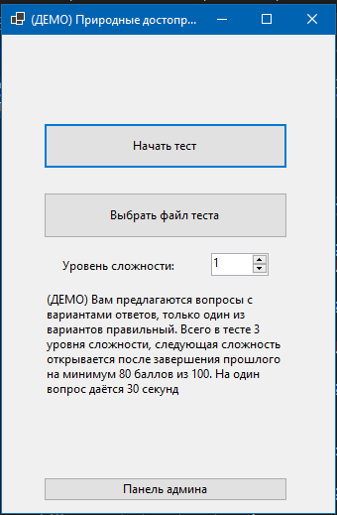
Рис.1 – Вид главной формы
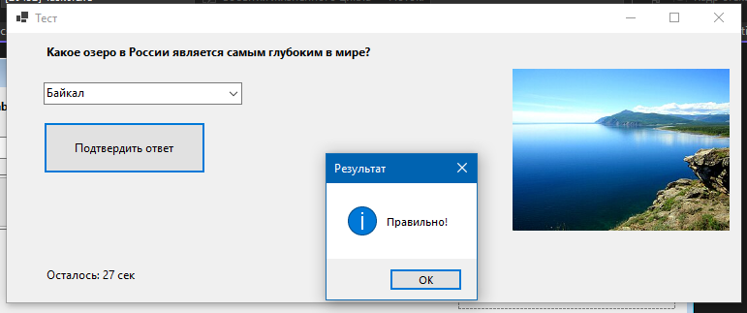
Рис.2 – Вид тестовой формы с подтверждённым правильным ответом
Задание 2:
Код панели админа
using System;
using System.Collections.Generic;
using System.ComponentModel;
using System.Data;
using System.Drawing;
using System.Linq;
using System.Text;
using System.Threading.Tasks;
using System.Windows.Forms;

namespace Task6
{
public partial class AdminForm : Form
{
private TestData _data;
private int _currentLevel = 1;

public AdminForm()
{
InitializeComponent();
LoadData();
UpdateDisplay();
UpdateFilePathLabel();
}
private void LoadData()
{
_data = XmlDataManager.LoadData();
if (_data == null)
{
this.Close();
return;
}

if (_data.Themes.Count == 0)
{
_data.Themes.Add(new Theme { Name = "Природные достопримечательности России и Европы" });
for (int i = 1; i <= 3; i++)
{
_data.Themes[0].Levels.Add(new Level { Difficulty = i });
}
}
}

private void UpdateFilePathLabel()
{
string path = XmlDataManager.GetCurrentFilePath();
lblFilePath.Text = $"Текущий файл: {path}";
}

private void UpdateDisplay()
{
cmbLevel.Items.Clear();
for (int i = 1; i <= 3; i++)
{
cmbLevel.Items.Add($"Уровень {i}");
}
if (cmbLevel.Items.Count > 0)
cmbLevel.SelectedIndex = _currentLevel - 1;

UpdateQuestionsList();
}

private void UpdateQuestionsList()
{
lstQuestions.Items.Clear();
var questions = XmlDataManager.GetQuestions(_data, _currentLevel);

for (int i = 0; i < questions.Count; i++)
{
var q = questions[i];
lstQuestions.Items.Add($"{i + 1}. {q.Text} (правильный ответ: {q.Answers[q.CorrectAnswerIndex].Text})");
}

lblCount.Text = $"Всего вопросов: {questions.Count}";
}

private void button1_Click(object sender, EventArgs e)
{
Form inputForm = new Form();
inputForm.Text = "Добавить вопрос";
inputForm.Size = new System.Drawing.Size(500, 400);
inputForm.StartPosition = FormStartPosition.CenterParent;

Label lblQuestion = new Label() { Text = "Текст вопроса:", Top = 10, Left = 10, Width = 100 };
TextBox txtQuestion = new TextBox() { Top = 35, Left = 10, Width = 460, Multiline = true, Height = 60 };

Label lblImage = new Label() { Text = "Изображение:", Top = 105, Left = 10, Width = 100 };
TextBox txtImage = new TextBox() { Top = 130, Left = 10, Width = 400 };
Button btnBrowse = new Button() { Text = "Обзор...", Top = 130, Left = 420, Width = 50 };

Label lblCorrect = new Label() { Text = "Правильный ответ:", Top = 165, Left = 10, Width = 120 };
TextBox txtCorrect = new TextBox() { Top = 190, Left = 10, Width = 460 };

Label lblWrong = new Label() { Text = "Неправильные ответы:", Top = 225, Left = 10, Width = 150 };
TextBox txtWrong = new TextBox() { Top = 250, Left = 10, Width = 400 };
Button btnAddWrong = new Button() { Text = "Добавить", Top = 250, Left = 420, Width = 50 };
ListBox lstWrong = new ListBox() { Top = 280, Left = 10, Width = 460, Height = 80 };

Button btnSave = new Button() { Text = "Сохранить", Top = 370, Left = 10, Width = 100 };
Button btnCancel = new Button() { Text = "Отмена", Top = 370, Left = 120, Width = 100 };

btnBrowse.Click += (s, ev) =>
{
OpenFileDialog ofd = new OpenFileDialog();
ofd.Filter = "Image Files|*.jpg;*.jpeg;*.png;*.bmp;*.gif";
if (ofd.ShowDialog() == DialogResult.OK)
{
txtImage.Text = ofd.FileName;
}
};

btnAddWrong.Click += (s, ev) =>
{
if (!string.IsNullOrWhiteSpace(txtWrong.Text))
{
lstWrong.Items.Add(txtWrong.Text);
txtWrong.Clear();
}
};

Button btnRemoveWrong = new Button() { Text = "Удалить", Top = 370, Left = 220, Width = 100 };
btnRemoveWrong.Click += (s, ev) =>
{
if (lstWrong.SelectedIndex >= 0)
lstWrong.Items.RemoveAt(lstWrong.SelectedIndex);
};

btnSave.Click += (s, ev) =>
{
if (string.IsNullOrWhiteSpace(txtQuestion.Text))
{
MessageBox.Show("Введите текст вопроса", "Ошибка", MessageBoxButtons.OK, MessageBoxIcon.Error);
return;
}

if (string.IsNullOrWhiteSpace(txtCorrect.Text))
{
MessageBox.Show("Введите правильный ответ", "Ошибка", MessageBoxButtons.OK, MessageBoxIcon.Error);
return;
}

if (lstWrong.Items.Count < 1)
{
MessageBox.Show("Добавьте хотя бы один неправильный вариант ответа", "Ошибка", MessageBoxButtons.OK, MessageBoxIcon.Error);
return;
}

Question newQuestion = new Question();
newQuestion.Text = txtQuestion.Text;
newQuestion.ImagePath = System.IO.Path.GetFileName(txtImage.Text);
newQuestion.Answers = new System.Collections.Generic.List<Answer>();

newQuestion.Answers.Add(new Answer { Text = txtCorrect.Text, IsRight = true });
newQuestion.CorrectAnswerIndex = 0;

foreach (var item in lstWrong.Items)
{
newQuestion.Answers.Add(new Answer { Text = item.ToString(), IsRight = false });
}

Random rnd = new Random();
for (int i = newQuestion.Answers.Count - 1; i > 0; i--)
{
int j = rnd.Next(i + 1);
var temp = newQuestion.Answers[i];
newQuestion.Answers[i] = newQuestion.Answers[j];
newQuestion.Answers[j] = temp;
}

for (int i = 0; i < newQuestion.Answers.Count; i++)
{
if (newQuestion.Answers[i].IsRight)
{
newQuestion.CorrectAnswerIndex = i;
break;
}
}

XmlDataManager.AddQuestion(_data, _currentLevel, newQuestion);
UpdateQuestionsList();
inputForm.Close();

MessageBox.Show("Вопрос успешно добавлен!", "Успех", MessageBoxButtons.OK, MessageBoxIcon.Information);
};

btnCancel.Click += (s, ev) => inputForm.Close();

inputForm.Controls.AddRange(new Control[] {
lblQuestion, txtQuestion,
lblImage, txtImage, btnBrowse,
lblCorrect, txtCorrect,
lblWrong, txtWrong, btnAddWrong, lstWrong, btnRemoveWrong,
btnSave, btnCancel
});

inputForm.ShowDialog();

}

private void lstQuestions_SelectedIndexChanged(object sender, EventArgs e)
{

}

private void cmbLevel_SelectedIndexChanged(object sender, EventArgs e)
{
_currentLevel = cmbLevel.SelectedIndex + 1;
UpdateQuestionsList();
}

private void button1_Click_1(object sender, EventArgs e)
{
if (lstQuestions.SelectedIndex < 0)
{
MessageBox.Show("Выберите вопрос для удаления", "Внимание",
MessageBoxButtons.OK, MessageBoxIcon.Warning);
return;
}

if (MessageBox.Show("Удалить выбранный вопрос?", "Подтверждение",
MessageBoxButtons.YesNo, MessageBoxIcon.Question) == DialogResult.Yes)
{
XmlDataManager.RemoveQuestion(_data, _currentLevel, lstQuestions.SelectedIndex);
UpdateQuestionsList();
MessageBox.Show("Вопрос удалён", "Успех",
MessageBoxButtons.OK, MessageBoxIcon.Information);
}
}

private void button2_Click(object sender, EventArgs e)
{
string newHead = Microsoft.VisualBasic.Interaction.InputBox(
"Введите новый заголовок:", "Редактирование заголовка", _data.Head);
if (!string.IsNullOrWhiteSpace(newHead))
{
_data.Head = newHead;
XmlDataManager.SaveData(_data);
MessageBox.Show("Заголовок обновлён", "Успех",
MessageBoxButtons.OK, MessageBoxIcon.Information);
}
}

private void button3_Click(object sender, EventArgs e)
{
string newDesc = Microsoft.VisualBasic.Interaction.InputBox(
"Введите новое описание:", "Редактирование описания", _data.Description);
if (!string.IsNullOrWhiteSpace(newDesc))
{
_data.Description = newDesc;
XmlDataManager.SaveData(_data);
MessageBox.Show("Описание обновлено", "Успех",
MessageBoxButtons.OK, MessageBoxIcon.Information);
}
}
}
}
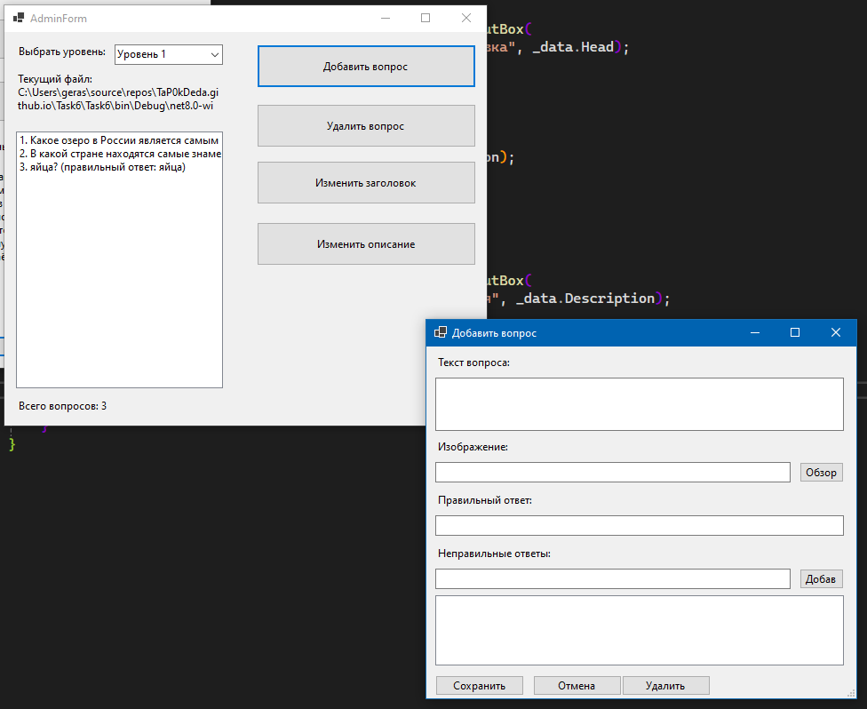
Рис.3 – Вид формы админа а также её дочерней временной формы, в которой можно создать новый вопрос

